OS-2026030403
义乌市览海017单号
DG-2002 二层文件盘：100箱1200个
DG-2001三层文件盘：100箱1200个
DG-2001C 四层文件盘：100箱1200个

待客户提供新彩盒样式

唛头标签
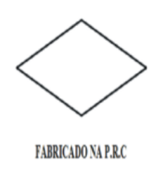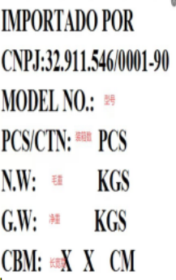
预期发货时间：

